TOUR CAPODANNO PORTOGALLO E SANTIAGO
LISBONA / COIMBRA / PORTO / SANTIAGO DI COMPOSTELA GUIMARAES / FATIMA / NAZARÈ / SINTRA

DA 28 DICEMBRE 2026 AL 4 GENNAIO 2027
da € 1.169 quota per persona
8 giorni e 7 notti | MEZZA PENSIONE (6 cene in hotel)


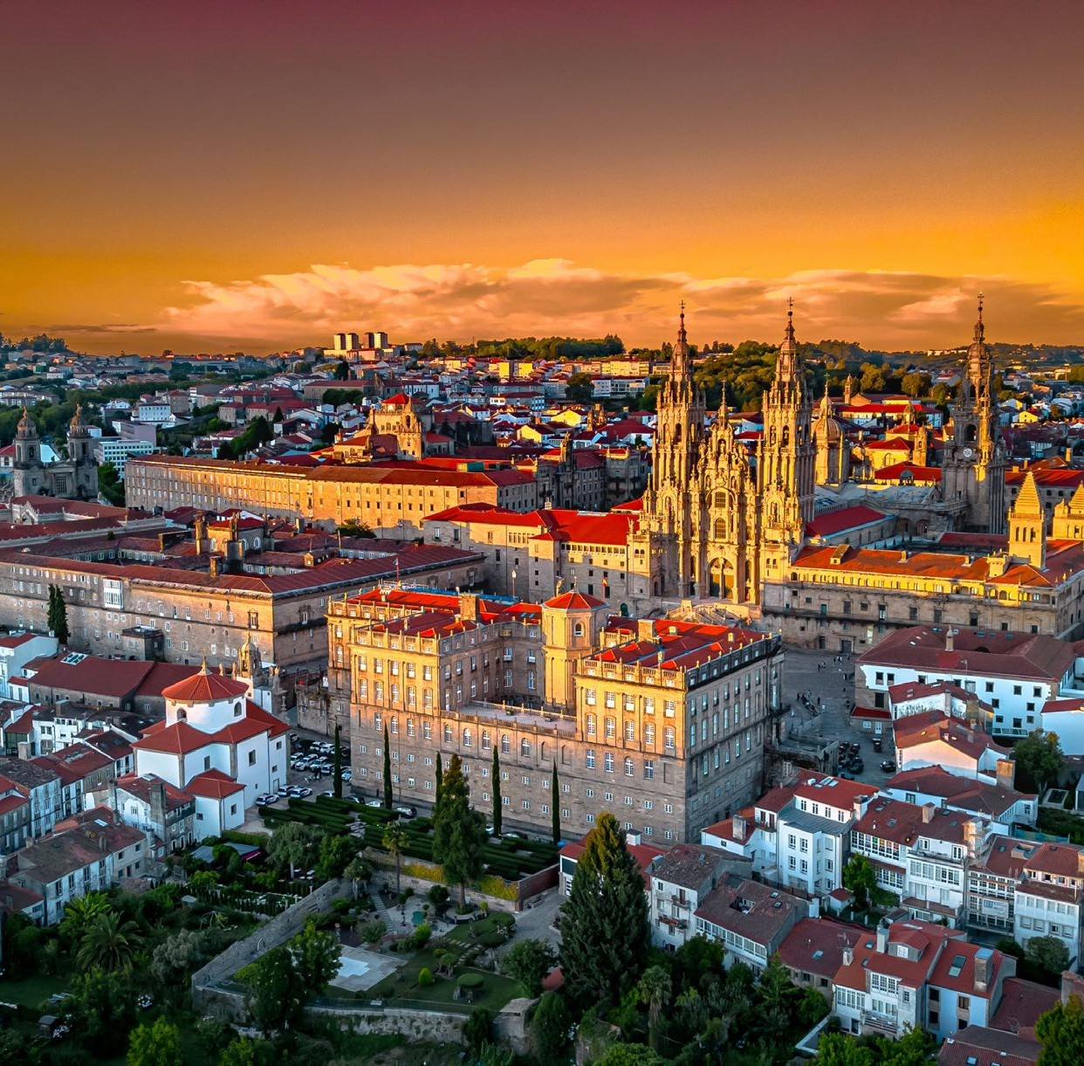



LA QUOTA COMPRENDE
- Volo internazionale da Roma o Milano
- 1 bagaglio a mano piccolo a persona da riporre sotto il sedile
- 1 bagaglio da stiva a persona di max 15 kg (soggetto a riconferma alla partenza)
- 7 notti in hotel 4* (o similare)
- Pernottamento e prima colazione
- 6 cene in hotel (acqua inclusa)
- Guida locale parlante italiano
- Bus GT durante le visite città
- Guida locale a Santiago Compostela
- Radioguide auricolari

LA QUOTA NON COMPRENDE
- Tasse aeroportuali 220€ a persona (obbligatorie e soggette a riconferma alla prenotazione)
- Quota gestione pratica 80€ a persona (obbligatoria che comprende assicurazione medico-bagaglio-annullamento e assistenza h24 dall’Italia)
- Pacchetto ingressi ai monumenti 78€ (obbligatorio da pagare alla prenotazione)
- Bevande extra durante i pasti
- Tassa di soggiorno da pagare all’arrivo in hotel
- Tutto ciò non citato nella voce ”la quota comprende”

IMG26-27


Tour capodanno Portogallo e Santiago
PER INFORMAZIONI
+39 0698378037 - booking@4utravel.it - www.4utravel.it
Lisbona / Coimbra / Porto / Santiago di Compostela / Guimaraes / Fatima / Nazarè / Sintra

DATA DI PARTENZA | QUOTA IN DOPPIA | TASSE AEROPORTUALI | SUPPL. SINGOLA | RID. 3° LETTO ADULTO | RIDUZIONE BAMBINO 2-11 ANNI
Dal 28 dicembre 2026 al  04 gennaio 2027 | 1.169 € | 220 € | 350 € | 20 € | 150 €

PROGRAMMA DI VIAGGIO
1° Giorno: - 28 dicembre ITALIA / LISBONA
Partenza dall’Italia con volo diretto per Lisbona. Arrivo e trasferimento autonomo in hotel (trasferimenti collettivi su richiesta con supplemento). Incontro con gli altri partecipanti e con la guida alle 19:30. Cena e pernottamento in hotel.
2° Giorno – 29 dicembre: LISBONA / COIMBRA / PORTO
Prima colazione in hotel. Partenza per Coimbra. Visita del centro storico e della celebre Università, una delle più antiche d’Europa e principale istituzione culturale della città. Al termine della visita, proseguimento per Porto. Cena e pernottamento in hotel
3° Giorno – 30 dicembre: PORTO / SANTIAGO DI COMPOSTELA
Prima colazione in hotel. Visita guidata di Porto. Il caratteristico quartiere della Ribeira, dichiarato Patrimonio dell’Umanità dall’UNESCO, si distingue per le sue faccia-te colorate, il dedalo di vicoli e la pittoresca Piazza dell’Infante Dom Henrique, simboli dell’anima autentica della città. Ingresso alla Chiesa di San Francisco e visita di una cantina produttrice del celebre vino Porto, conosciuto e apprezzato in tutto il mondo. Partenza per Santiago di Compostela. Cena e pernottamento in hotel.
4° Giorno – 31 dicembre: SANTIAGO DI COMPOSTELA
Prima colazione in hotel. Santiago di Compostela è cresciuta nei secoli attorno alla sua maestosa Cattedrale, meta finale dei numerosi Cammini di Santiago. L’evolu-zione architettonica dell’edificio attraverso i secoli ha dato vita a un insieme monumentale unico, riconosciuto dall’UNESCO come Patrimonio dell’Umanità insieme all’intero centro storico cittadino. In mattinata visita guidata del centro storico, con conclusione nei pressi della Cattedrale (chiusa in occasione della festività). Resto della giornata libero. Cena libera e pernottamento.
5° Giorno – 01 gennaio: SANTIAGO DI COMPOSTELA / GUIMARÃES / FÁTIMA
Prima colazione in hotel. Partenza per Guimarães, considerata la culla della nazione portoghese e prima capitale del Regno del Portogallo nel XII secolo. Visita del centro storico, dichiarato Patrimonio dell’Umanità dall’UNESCO. Proseguimento per Fátima. Visita orientativa del celebre Santuario Mariano, importante meta di pellegrinaggio internazionale, edificato in seguito alle apparizioni del 1917. Possibilità di partecipare alla tradizionale fiaccolata serale. Cena e pernottamento in hotel.
6° Giorno – 02 gennaio: FÁTIMA / BATALHA / ALCOBAÇA / NAZARÉ / ÓBIDOS / LISBONA
Prima colazione in hotel. artenza per Batalha e visita del magnifico monastero del XIV secolo, straordinario esempio di armoniosa fusione tra architettura gotica e stile manuelino. Proseguimento per Alcobaça e visita dell’importante monastero cistercense. All’interno della chiesa si trovano gli spettacolari sepolcri di Re Pedro I e di Inês de Castro, protagonisti della più celebre storia d’amore del Portogallo. Proseguimento per Nazaré, caratteristico villaggio di pescatori affacciato sull’Oceano Atlan-tico, dal quale si gode di splendidi panorami sulla costa. Sosta infine a Óbidos, affascinante borgo medievale racchiuso da mura perfettamente conservate, considerato un autentico museo a cielo aperto. Proseguimento per Lisbona. Cena e pernottamento in hotel.
7° Giorno – 03 gennaio: LISBONA / SINTRA / LISBONA
Prima colazione in hotel. In mattinata visita guidata di Lisbona, città che conserva importanti testimonianze del periodo in cui fu capitale di uno dei più vasti imperi coloniali del mondo. L’itinerario comprende il quartiere di Belém, con la celebre Torre di Belém, il Monumento alle Scoperte e il Monastero dos Jerónimos, tra i prin-cipali simboli della storia marittima portoghese. Nel pomeriggio proseguimento per Sintra, elegante località amata dalla famiglia reale portoghese, e visita del Palazzo Nazionale, uno dei più importanti edifici storici del Paese. Cena e pernottamento in hotel.
8° Giorno – 04 gennaio: LISBONA / ITALIA
Prima colazione in hotel. Trasferimento autonomo in aeroporto (trasferimenti collettivi su richiesta con supplemento) in tempo utile per il volo di rientro. Arrivo in Italia e fine dei servizi.

*** l’ordine delle visite potrà essere cambiato per esigenze organizzative senza modificare i contenuti del programma ***

NOTE IMPORTANTI:
- La dicitura “o similare” indica che, in base alla disponibilità, potremmo utilizzare strutture alberghiere alternative rispetto a quelle menzionate nel programma.
- Cenone di Capodanno opzionale – il supplemento verrà disponibile a novembre 2026
- In caso di orari dei voli non compatibili con i pasti; sarà fornito una colazione al sacco o una cena fredda in camera
- Tassa di soggiorno da pagare all’arrivo in hotel
- Trasferimenti collettivi su richiesta e con supplemento da richiedere al momento della prenotazione
HOTEL previsti CAT. 4* (o similari)
LISBONA | Hotel Sana Metropolitan
PORTO | Hotel AC Porto
SANTIAGO DI COMPOSTELA | Hotel Exe Santiago / Hotel Eurostars
FATIMA | Hotel Cinquentenario

PACCHETTO INGRESSI
BATALHA | Monastero
COIMBRA | Università
LISBONA | Chiesa dos Jeronimos
PORTO | Cantina, Chiesa di San Francesco
SINTRA | Palazzo Nazionale

